

PROGRAMACIÓN MULTIMEDIA Y DISPOSITIVOS MÓVILES

CFGS Desarrollo de Aplicaciones Multiplataforma
Informática y Comunicaciones

GESTIÓN DE JUEGOS

Nombre y Apellidos: Hugo del Rey Holgueras
Curso: 2024/2025
Índice
1. Introducción 2
2. Instalación 2
1° Instalar lenguajes necesarios: 2
2° Instalar aplicaciones para lanzar los programas: 2
3° Descargar el código: 3
4° Crear la base de datos PostgreSQL: 3
5° Lanzar la API: 3
3. Manual de usuario 4

1. Introducción
La aplicación es un gestor de videojuegos, la cual se conecta a una API hecha en python para interactuar con los datos de los usuarios y juegos almacenados en una base de datos en un contenedor docker.
Para realizar las peticiones a la API se usa Retrofit.

2. Instalación
Para poder usar la aplicación primero necesitamos tener el contenedor con la base de datos y la API de python, para ello seguimos los siguientes pasos:

1° Instalar lenguajes necesarios:
Ya que ni la aplicación ni la API están compiladas lo primero que necesitamos son los lenguajes sobre los que se ejecutan para poder lanzarlos y realizar los cambios que veamos oportunos.
Para instalar python podemos ir a python.org/downloads/ y bajarnos el instalador de la versión que necesitemos, ejecutarlo y usar la configuración por defecto asegurándonos de que la opción para añadir python al PATH este activa.

2° Instalar aplicaciones para lanzar los programas:
Para poder editar y ejecutar más fácilmente la API recomiendo instalar PyCharm, alternativamente también se puede usar Visual Studio Code con plugins para python.
Para instalar PyCharm descargar de jetbrains.com/es-es/pycharm/download la versión Community.
También necesitamos docker y para facilitar el trabajo con este instalaremos docker desktop desde docker.com/products/docker-desktop/, bajaremos hasta el apartado Download y elegiremos la versión que queremos. Al ejecutar el instalador se configurará automáticamente.

3° Descargar el código:
Podremos descargar el código de la API desde el repositorio github.com/HugoReyHol/gestion_juegos_api asegurándonos de estar en la rama Kotlin.

4° Crear la base de datos PostgreSQL:
Dentro del proyecto de la API hay un archivo docker-compose.yaml con el que podremos crear el contenedor para la base de datos, pero antes asegurándonos de cambiar las contraseñas, usuarios y emails si lo vemos necesario, en caso de hacer los cambios actualizar también la SQLALCHEMY_DATABASE_URL del archivo database.py.
Una vez localizado el archivo podemos moverlo donde queramos crear el contenedor, abrir la terminal y usar el comando docker compose up -d, esto creara el la base de datos y su gestor web.
Lo último que tenemos que hacer para tener la base de datos es crearla dentro del contenedor, para ello encendemos los contenedores que acabamos de crear, abrimos un navegador y buscamos localhost:80 para abrir el gestor. Para iniciar sesión tendremos que escribir el email y contraseña del apartado pgadmin del archivo .yaml, si queremos usarlo en español seleccionaremos spanish.
Para conectarnos a la base de datos tendremos que clicar sobre Agregar un Nuevo Servidor.
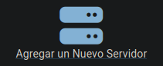
Al hacerlo nos abrirá un formulario, en el escribiremos el nombre que queramos darle y cambiaremos a la pestaña conexión, en esta introduciremos el nombre del contenedor del .yaml, en nuestro caso db, además del nombre y contraseña, si no la hemos cambiado son dbuser y dbpass.
Cuando hayamos realizado la conexión le daremos clic derecho iremos a Crear y clicaremos Base de datos…, esto nos pedirá rellenar un campo llamado Base de Datos, escribiremos gestion_juegos y lo guardaremos.
Con estos pasos la base de datos se estará creada y funcional.

5° Lanzar la API:
Para lanzar la API primero necesitaremos instalar las librerías que requiere el proyecto, abriremos el proyecto gestion_juegos_api con PyCharm, abajo a la izquierda clicaremos el icono terminal y ejecutaremos el comando pip install -r requirements.txt, cuando acabe de ejecutarse se habrá instalado todo lo que necesitamos para lanzar la API, para asegurarnos ejecutaremos el archivo llamado test_main.py dándole clic derecho y seleccionando la opción con el play verde, si no da ningún error quiere decir que hemos realizado correctamente la instalación y podremos ejecutar main.py para lanzar la API.

Después de seguir estos pasos tendremos podremos ejecutar la aplicación que se enviará en el .zip desde Android Studio.

3. Manual de usuario
Primero veremos la pantalla de inicio de sesión, en esta podremos registrarnos o iniciar sesión con una cuenta ya existente.
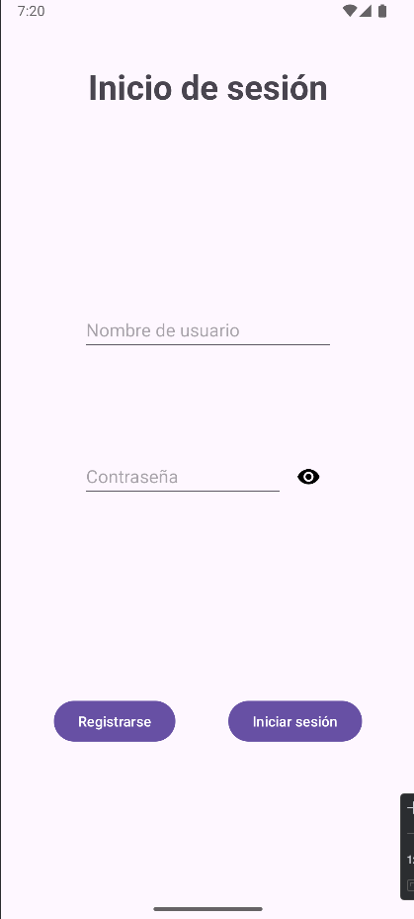

Al iniciar sesión veremos el apartado colección en la cual podremos ver los distintos juegos de nuestra colección y además podremos filtrarlos por estado, como “completado” o “jugando”, y por título al pulsar la lupa.
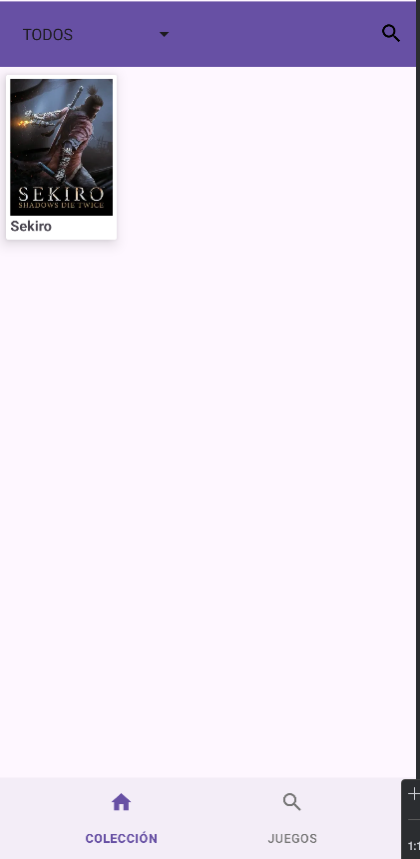

En la navegación inferior podremos pulsar sobre Juegos para ver todos los juegos de la base de datos, en esta pantalla solo podremos filtrar por título.
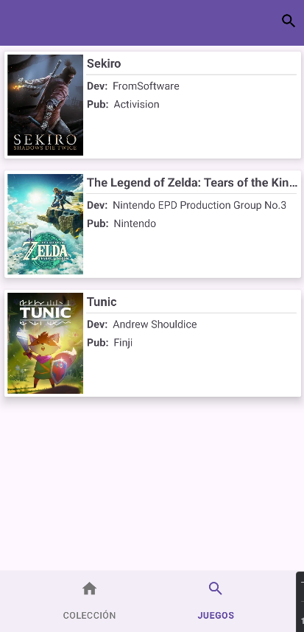
Al clicar sobre un juego en ambas pantallas se nos abrirá la pantalla detalles, desde esta podremos añadir un juego a nuestra colección y ver más información dividida en distintas pestañas.
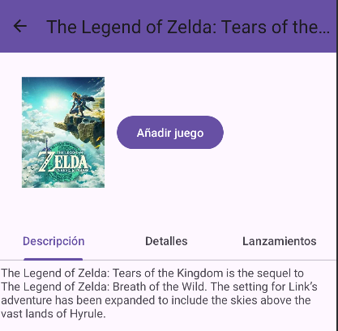

Si añadimos el juego la interfaz cambiará a un formulario desde el cual el usuario podrá asignarle y modificar la nota del juego, el estado y el tiempo jugado, además aparecerá también un botón en el toolbar con forma de papelera para borrar el juego de la colección.

